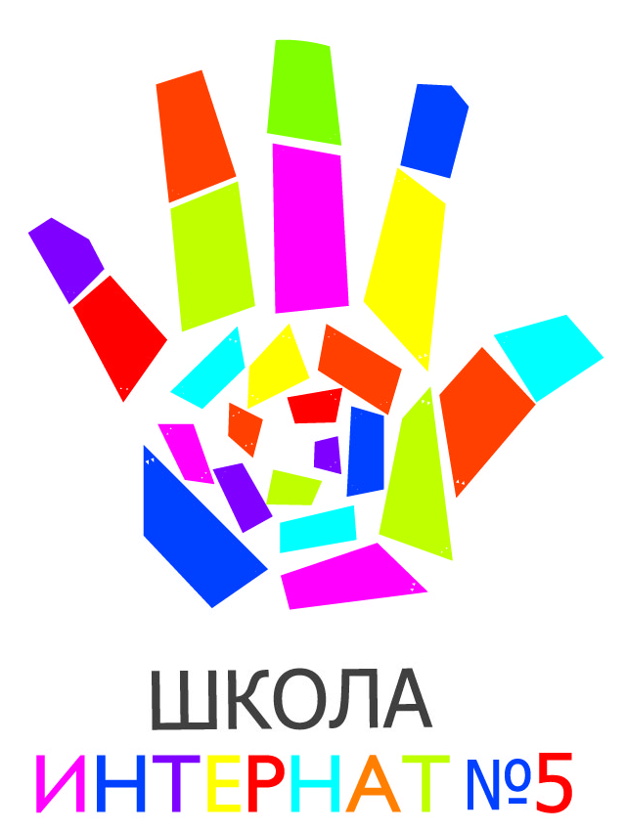 | Министерство образования и науки Самарской области  Государственное бюджетное специальное  (коррекционное) образовательное учреждение для обучающихся,  воспитанников с ограниченными возможностями здоровья специальная (коррекционная) общеобразовательная  школа-интернат № 5 городского округа Тольятти  ул. Лесная, д. 13, г. Тольятти, обл. Самарская, 445010.  тел. 22-58-85, 22-54-92, 22-58-70, тел/факс 22-93-71 E-mail: school5i@edu.tgl.ru  ИНН 6323022690; КПП 632401001; ОГРН 1036301039290

КОНСПЕКТ
открытого занятия
по личностному развитию
для 4 «Б» класса

«Хлеб – всему голова!».

Выполнила: Воронцова. И.Ю.,
воспитатель 4 «Б» класса.

2013-2014 учебный год.
Цель: формирование у учащихся нравственной позиции к хлебу и людям, выращивающим хлеб.
Задачи:
- Систематизировать, углубить и расширить знания детей о хлебе.
- Прививать навыки экономного и бережного отношения к хлебу.
- Воспитывать уважение и благодарное отношение к труду хлеборобов.
- Учить детей размышлять, делать выводы, анализировать ситуации.
- Развивать сообразительность, быстроту мышления, речь, внимание учащихся.
- Активизировать речь детей, их словарный запас.
Оборудование: проектор, ПК, экран, флэшка, полотенце, выпечка, солонка, анкета-5 шт.
Ход занятия:
I Орг. момент
1) Речевая зарядка
Педагог: Здравствуйте, ребята! Перед началом нашего открытого занятия проведём речевую зарядку. Дежурные звуки....(презентация).
2) Сообщение темы и цели занятия
Ребята, сегодня в классе гости. А всех на Руси принято встречать хлебом-солью.
Ученик. Мы гостей всегда встречаем
Круглым пышным караваем
Он на блюде расписном
С белоснежным рушником.
С караваем соль подносим,
Поклонясь отведать просим,
Дорогой наш гость и друг
Принимай хлеб-соль из рук.
Педагог: А тот, кто отведал хлеба и соли навсегда становятся друзьями. Хлеб на Руси всегда был в почёте. Его ставили в центр стола и считали главным блюдом.
Каждому знакомы – мудрые слова
Хлеб-хозяин дома – Всему он голова.
Так вот тема сегодняшнего занятия - «Хлеб всему голова!», и мы сегодня выясним, почему хлеб занимает такое важное место в жизни людей.
II. Основная часть.
1. Вступительное слово.
Учитель - Хлеб-какое короткое слово.Мы встречаемся с ним каждый день, без него не обходится ни скромный завтрак, ни будничный обед, ни праздничный стол. Он сопровождает нас от рождения до глубокой старости – добрый наш друг, имя которого произносят с любовью и теплотой люди на всех языках. Хлеб всегда считается символом благополучия и достатка, этот продукт питания – самое надежное средство защиты людей от голода.
Я приглашаю наших учеников рассказать интересные сведения из истории хлеба.
2. Из истории хлеба
Ученик. Как появился хлеб на земле? Этому открытию свыше 15 тысяч лет. Давным-давно люди ели просто зерна в сыром виде, затем научились растирать их между камней и смешивать с водой. Самый первый хлеб был в виде жидкой каши. Когда люди научились добывать огонь, то стали поджаривать раздробленные зерна с водой. В древности очень почитался хлеб, он считался отдельным блюдом.
Ученик. В средние века во многих европейских странах свежеиспеченный хлеб могли есть только члены королевской семьи. Хлеб вчерашний предназначался для окружения короля. Хлебные изделия, выпеченные два дня назад ели помещики и дворяне. Хлеб трехдневной давности служил пищей для монахов и школьников. А хлебом, испеченным 4 дня назад кормились крестьяне и мелкие ремесленники.
Ученик. На Руси выпечка хлеба считалась делом ответственным и почетным. Пекли хлебы с медом, маком, творогом, ковриги, пироги, сайки, калачи. Пекари подразделялись на хлебников, калачников, пирожников, пряничников, блинников. О хлебе в народе говорили как о живом существе: хлеб-кормилец, хлеб-батюшка. На Руси пекари пользовались особым уважением, их величали уважительно, полными именами – Иван, Федор, Петр.
Ученик. В музее обороны Ленинграда, ныне Санкт-Петербург, лежит под стеклом крохотный кусочек хлеба весом 125 г. – дневной паек жителей осажденного города. 80% жмыха (остатки семян растений после выжимки из них масла), травы, древесной стружки, немного отрубей и лишь 20% муки – вот каким был ленинградский блокадный хлеб. Это святой блокадный хлеб. Люди голодали, но берегли лучшие сорта зерен для будущих поколений, (показ кусочка 125 г под музыку).
Педагог: Во все времена хлеб был и остается продуктом, способным прокормить человека в самую черную годину жизни. Хлеб берегли, в честь хлеба слагали гимны, песни, загадки, пословицы. Хлебом-солью встречали гостей.
3. А как же хлеб к нам на стол пришел? Какой путь он проделал? Давайте узнаем!!!
(Презентация)
Ученик. Снег растает в поле чистом,
Схлынет талая вода
Побежит за трактористом
Ранним утром борозда.
Выйдут сеялки потом
Засевать поля зерном.
И черны, как из печи,
Провожают их грачи.
Ученик. Чтобы всходы были крепче,
Не напала злая тля,
И удобрит, и подлечит
Летчик с воздуха поля.
Слышен летом до заката
Гул комбайнов у реки,
И везут на элеватор
Урожай грузовики.
Ученик. Убран хлеб – и тихо стало,
Мелят мельницы зерно.
Поле-полюшко устало,
И под снегом спит оно.
Над селом дымки плывут:
Пироги в домах пекут.
Почему у пирога
Зарумянились бока?
Ученик. Потому что поле летом
Было солнышком согрето.
Потому что днем весенним,
Летним днем, осенним днем
Согреваем землю все мы
И любовью, и трудом!
Ученик. Да, много труда нужно вложить, чтобы маленькое зернышко стало хлебом, булочкой, пирогом, караваем.
«Не велик кусок пирога, а стоит много труда», – так гласит пословица.
4. А какие пословицы о хлебе знаете вы?
- Хлеб – всему голова.
- Хлеб – батюшка, вода – матушка.
- Хлебушко калачу дедушка.
- Худ обед, когда хлеба нет.
- Хлеба ни куска – так и в горнице тоска.
- Хлеб да вода мужицкая еда.
- Хлеб хлебу брат.
- Курица по зернышку клюет, до сыта живет.
- Что посеешь – то и пожнёшь.
- Труд человека кормит, а лень портит.
Педагог: Хлеб... Наскучит ли он? Никогда! Без него обойтись и не пробуй, без него человеку – беда. В хлебе много питательных веществ – это белки, жиры, углеводы, минеральные соли, витамины. Почти половину энергетических ресурсов, необходимых для жизнедеятельности, человек получает от хлеба.
5. Правила обращения с хлебом
Вот какой ценный продукт мы имеем. А вы знаете как нужно обращаться с хлебом?
-Бережно это как?
-Что можно сделать с подсохшим хлебом?
Я хочу, чтобы каждый из вас дал обещание:
-Обращаться с хлебом бережно(хоровое проговаривание.
-Никогда его не выбрасывать.
-Брать в столовой столько хлеба, сколько можно съесть.
6. Тема хлеба в творчестве художников, писателей и композиторов
Педагог. Многие выдающиеся художники, писатели и композиторы отразили тему хлеба в своём творчестве.
Посмотрите, на репродукцию Шишкина «Рожь»..(муз. Блантера «Пшеница золотая».
Это одно из лучших произведений художника. Оно принесло Шишкину заслуженную славу. Художник изобразил широкие просторы ржаного поля. До самого горизонта раскинулось золотое, волнующееся от ветра море поспевающих колосьев. Плотной стеной подошли они к дороге, уходящей вдаль. Над полем ржи высятся могучие сосны-великаны, словно охраняя это несметное богатство. Летний зной предвещает грозу. Ползут грозовые тучи. Картина «Рожь» – обобщенный образ Родины.
В ней победно звучит торжественный гимн плодородию и величественной красоте русской земли.
7. Загадки
А теперь мы проверим с помощью загадок - знаете ли вы без чего хлеба не испечешь?».
– В воде родится, а воды боится (соль).
– Я и туча, и туман, и ручей, и океан,
И летаю, и бегу, и стеклянной стать могу (вода).
– Я бел как снег, в чести у всех,
И нравлюсь вам, но вред зубам (сахар).
– Жидкая, а не вода, сладкая, а не мед,
От Бурёнушки берут, деточкам дают (молоко).
– Горячая старушка на одном месте стоит,
И из угла в угол не переставишь (печка).
– Бела беляна, по полю гуляла,
Домой пришла, в сусек легла (мука).
– Золотист он и усат, в ста карманах сто ребят (колос).
– Всем нужен, а не всякий сделает (хлеб).
– И комковато, и ноздревато,
И мягко и ломко, а всех милей (хлеб).
– Корабль-великан не по морю плывет,
Корабль-великан по земле идет.
Поле пройдет – урожай соберет. (комбайн)
– Вырос в поле колоском, на столе лежит куском (хлеб).
8. Викторина по сказкам.
Педагог. А сейчас давайте вспомним сказки, в которых отображается тема хлеба. Послушайте отрывки из них…и вспомните название сказок.
• По амбару я метен,
По сусекам я скребен,
На сметане мешен,
В печку сажен,
На окошке стужен. («Колобок», русская народная сказка)
• Печка, матушка, спрячь меня!
Съешь моего ржаного пирожка, тогда спрячу.
Поскорее съела девочка ржаного пирожка, и залезла в печь.
Гуси пролетели мимо. («Гуси-лебеди», русская народная сказка)
• Положила царевича спать, а сама обернулась душой-девицей, Василисою Премудрою, вышла на крыльцо и закричала громким голосом: «Мамки-няньки собирайтесь, снаряжайтесь! Приготовьте мягкий белый хлеб, каков ела я у родного моего батюшки». («Царевна-лягушка», русская народная сказка)
• Идет медведь между елками, бредет медведь между березками, устал и решил отдохнуть. Сяду на пенек, съем пирожок. («Маша и медведь», русская народная сказка)
• Братья сели пшеницу, да возили в град-столицу.
Кто-то в поле стал ходить и пшеницу шевелить. («Конёк-горбунок» П.П. Ершов)
• – Жили были два мышонка Круть и Верть. Да петушок Голосистое горлышко. Вот однажды подметал петушок двор и видит на земле пшеничный колосок. («Колосок», Украинская народная сказка)
• «Сходи-ка ты к бабушке, снеси ей этот пирожок и горшочек маслица.» (Шарль Перро «Красная шапочка»)
• «Откуда же это в лесу взялся хлеб? Зиночка осторожно попробовала и начала есть. Съела весь черный хлеб дочиста и хвалит. Лисичкин хлеб куда лучше нашего. («Лисичкин хлеб» М.М. Пришвин)
• Спасибо, что ты мне пирожок принесла. Давным-давно уж я ничего горяченького не ел. Прикрыл я молодую зелень снежною периной. Придет весна – снежная перина растает, травка заколосится. А там и зерно выглянет. А зерно крестьянин заберет, да на мельницу отвезет. Мельник зерно смелет, и мука будет. А из муки ты, рукодельница, хлеб испечешь. (В.Ф. Одоевский «Мороз Иванович»)
8. Конкурсы
Педагог: Булочки, баранки, пирожки – мы все любим. А сейчас узнаем, какие вы благодарные.
Кто больше подберет хвалебных слов булочке.
Вкусная, душистая, сладкая, ароматная, аппетитная, сахарная, румяная, сдобная, свежая.
Педагог: А следующий конкурс покажет, какие вы сообразительные.
1) Ребусы
(корж) | 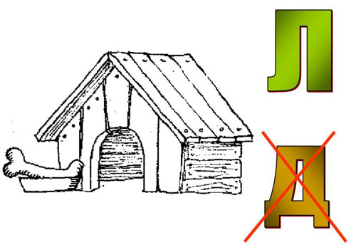(булка) | 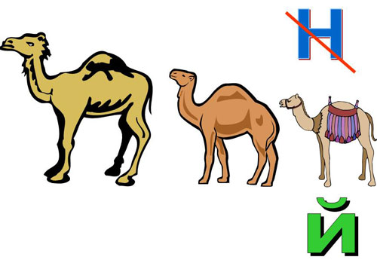(каравай)
(пирог) | 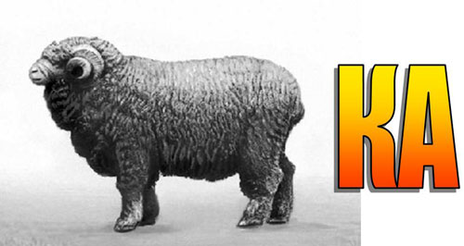(баранка)
III. Подведение итогов
Педагог: Вот подходит к концу наше внеклассное занятие. Давайте собирать все крошечки до одной, не оставлять ни одного недоеденного кусочка. А в заключении хотелось бы сказать: знаете ли вы, что:
В каждой школе нашей страны ежедневно выбрасывается 20-25 кг хлеба. Это цена недоеденных кусков. Каждый школьник должен твердо усвоить: взял кусок хлеба в столовой – съешь его! Не хочешь есть?! Не бери!!!
А знаете ли вы как сохранить хлеб свежим как можно дольше? Черный и белый хлеб нужно хранить отдельно. Так он дольше не черствеет и не плесневеет.
Для того, чтобы «освежить» зачерствевший хлеб, нужно сбрызнуть его водой или укрыть влажной тканью и на 2-3 мин., затем поместить в разогретую духовку. Из черствого хлеба можно приготовить сухарики, гренки.
Мы всегда будем помнить о людях, которые растят пшеницу, из зерен делают муку, из муки хлеб, булочки, кондитерские изделия и низко поклонимся им.
Ученик: Вот он – хлебушко душистый,
С хрустом, корочкой витой.
Вот он, теплый, золотистый!
Словно солнцем залитой!
В нем здоровье, наша сила,
В нем – чудесное тепло,
В нем – земли родимой соки,
Солнца свет весенний в нем.
Ученик: Сколько рук его растило,
Охраняло, берегло!
Он пахнет полем, речкой, печью, небом.
А главное – работой пахнет хлеб.
Ведь не сразу стали зерна
Хлебом тем, что на столе.
Люди долго и упорно
Потрудились на земле.
Ученик: У народа есть слова,
Хлеб – всей жизни голова,
Хлеб не падает нам с неба,
Появляется не вдруг,
Чтобы вырос колос хлеба,
Нужен труд десятка рук.
Ученик: Слава миру на земле!
Слава хлебу на столе!
Слава тем, кто хлеб растил,
Не жалел трудов и сил!
Педагог. Наше занятие подошло к концу. Ребята, что нового и интересного вы узнали сегодня? Какие новые слова услышали на занятии? Что они означают?
ПРИЛОЖЕНИЕ
Анкета
«Хлеб всему голова»
Дата проведения:25.01.12
По списку: 5чел.
Присутствовало: 5чел.

- Любишь ли ты хлеб?
А) Да – 5 чел.
Б) Нет – 0 чел.
В) Не очень –0чел.

- Какой хлеб ты больше любишь: черный или белый?
А) Черный – 3чел.
Б) Белый –2чел.

- Как часто ваша семья покупает хлеб?
А) Каждый день –5чел.
Б) Через день –0чел.
В) Один-два раза в неделю –0чел.

- Сколько хлеба вы покупаете?
Наиболее частый ответ: 2 кирпичика.

- Что вы делаете с оставшимся хлебом?
А) Весь доедаем – 2 чел.
Б) Делаем сухарики – 3 чел.
В) Убираем до следующего раза – 0 чел.
Г) Собираем крошки и кормлю птиц – 0 чел.
Д) Выкидываем – 0 чел.
Анкета «Хлеб всему голова»
Дата проведения: 25.01.14

1Любишь ли ты хлеб?

А) Да
Б) Нет
В) Не очень

2.Какой хлеб ты больше любишь: черный или белый?

А) Черный
Б) Белый

3.Как часто ваша семья покупает хлеб?

А) Каждый день
Б) Через день
В) Один-два раза в неделю

4.Сколько хлеба вы покупаете?

5.Что вы делаете с оставшимся хлебом?

А) Весь доедаем .
Б) Делаем сухарики .
В) Убираем до следующего раза.
Г) Собираем крошки и кормлю птиц .
Д) Выкидываем.

